ASSUNTO:. INDICO PARA QUE O DEPARTAMENTO COMPETENTE QUE REALIZE CONSTRUÇÃO DE SISTEMA DE ESCOAMENTO DE AGUAS DE CHUVAS NA RODOVIA ELZIO MARIOTONI.

DESPACHO

SALA DAS SESSÕES ____/____/_____

PRESIDENTE DA MESA

INDICAÇÃO Nº , DE 2015

SENHOR PRESIDENTE,
SENHORES VEREADORES,

INDICO ao Exmo Senhor Prefeito Municipal para que junto ao Departamento competente realize construção de sistema de escoamento de aguas de chuvas na Rodovia Ezio Mariotoni.

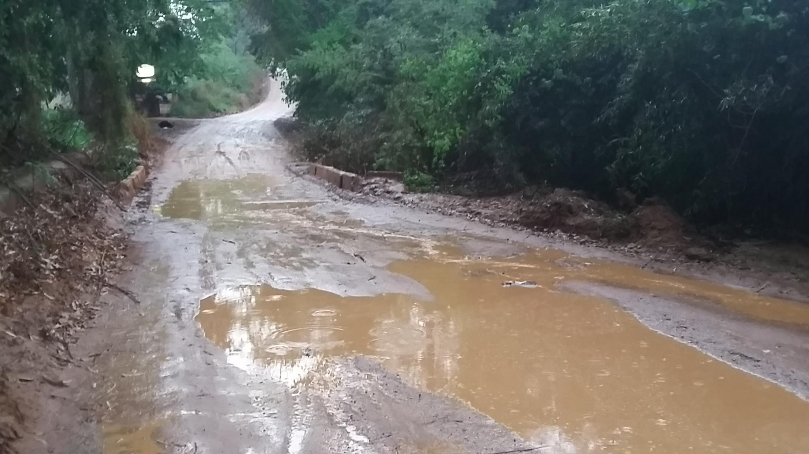

SALA DAS SESSÕES “VEREADOR SANTO RÓTOLLI”, aos 01 de outubro de 2015

VEREADOR LUIS ROBERTO TAVARES

